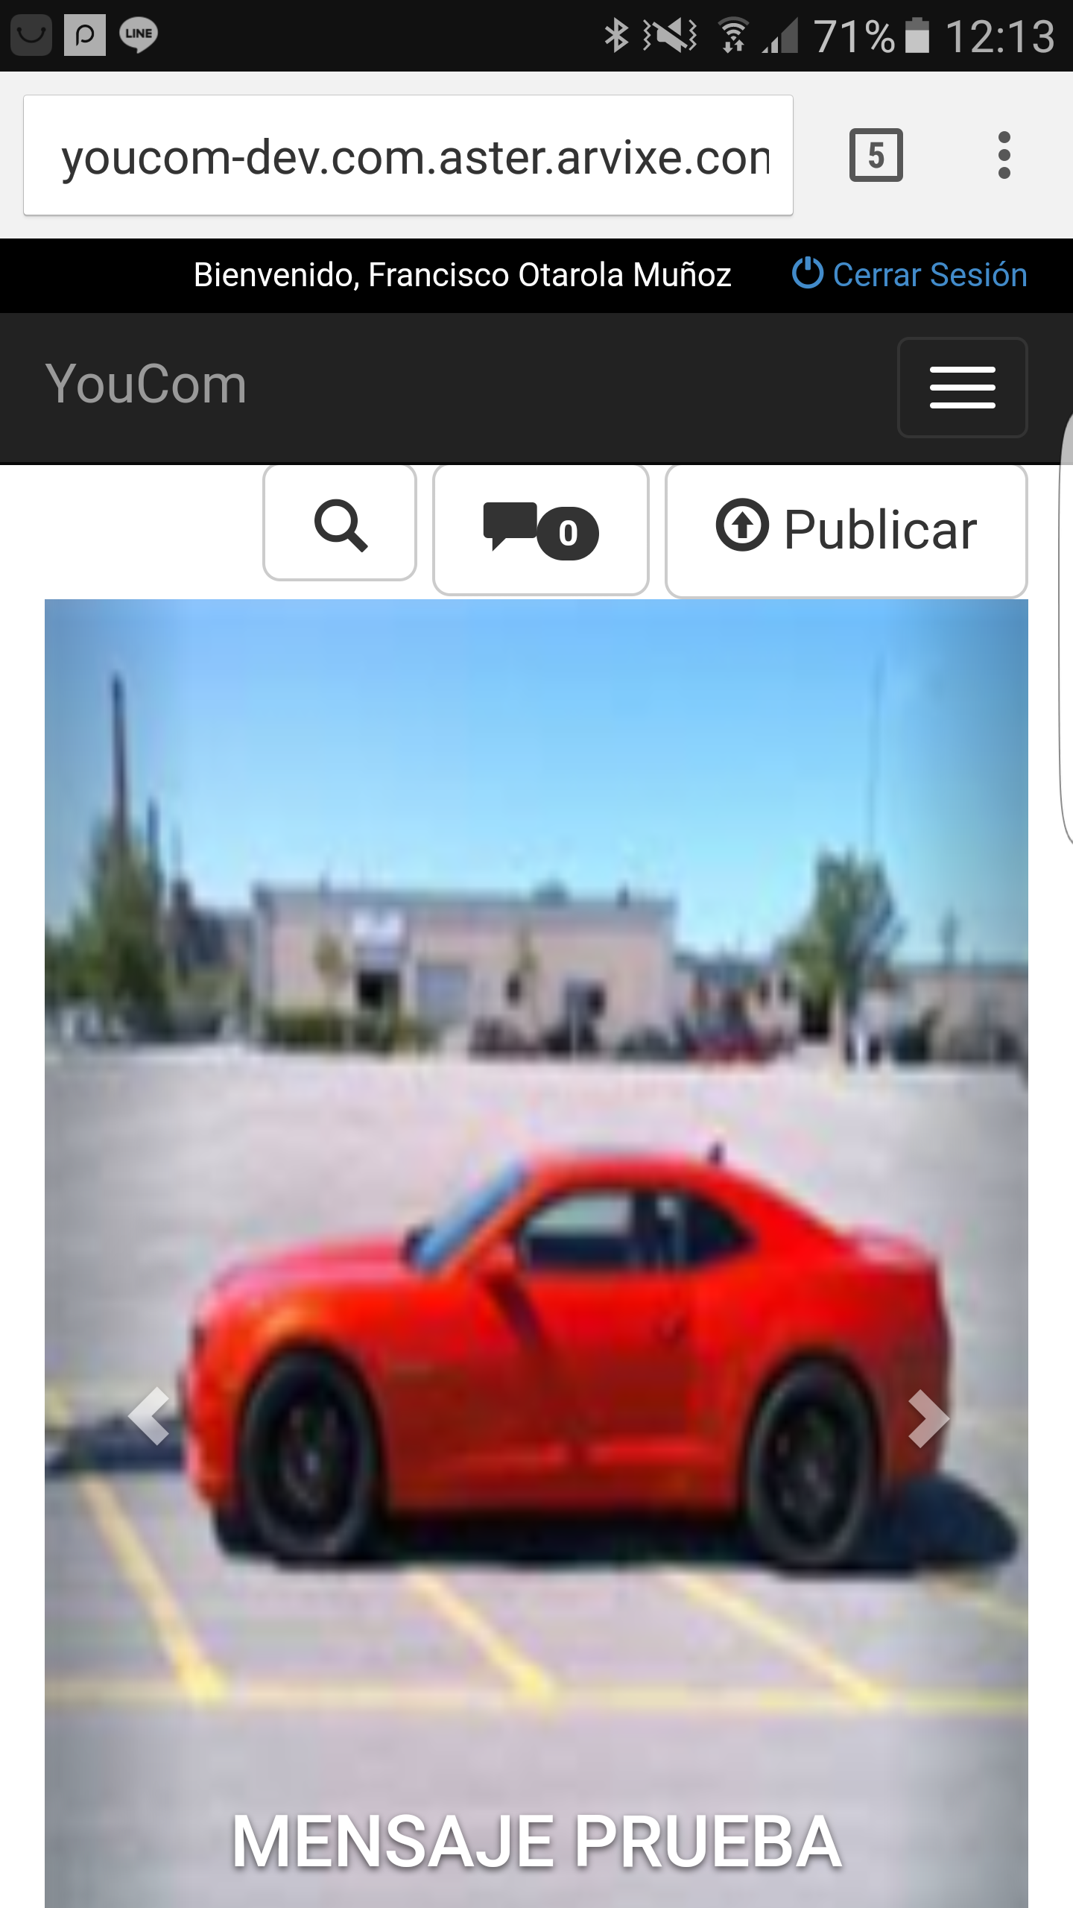

Debe quedar siempre disponible en la pantalla (al bajar en la pagina no debe ocultarse)

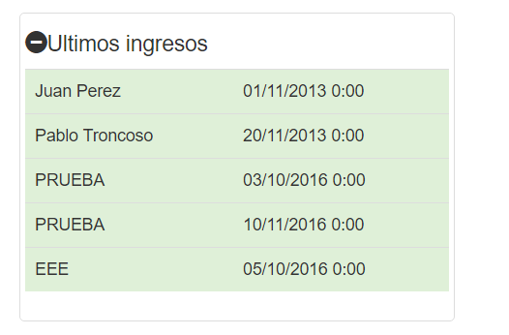

Ideal seria que sean seleccionables, para ver el detalle (motivo ingreso, salida, etc…) además que este la opción de enviarlo a lista negra o agregarlo a una lista de frecuente.

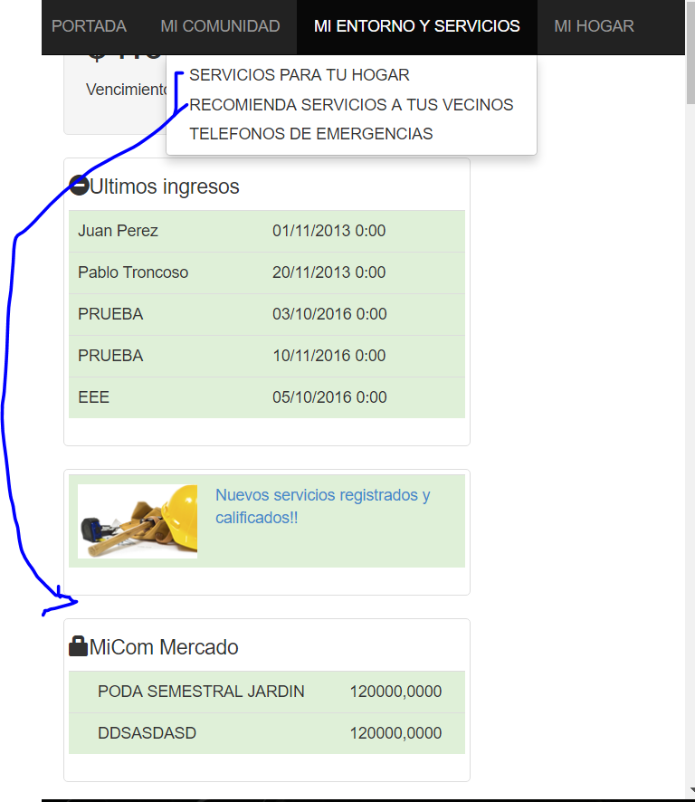

Mostrar los servicios nuevos ingresados por los vecinos en un cuadro (el “nuevos servicios registrados y calificados!!” que detalle los que se han ingresado).



(Portada), detallar a quien contacta, además no funciona.

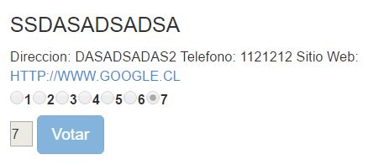

Cambiar las notas por estrellas, de 1 a 5 estrellas, también puede ir la puntuación pero solo el promedio de 1 a 5, siempre mostrando por estrellas.

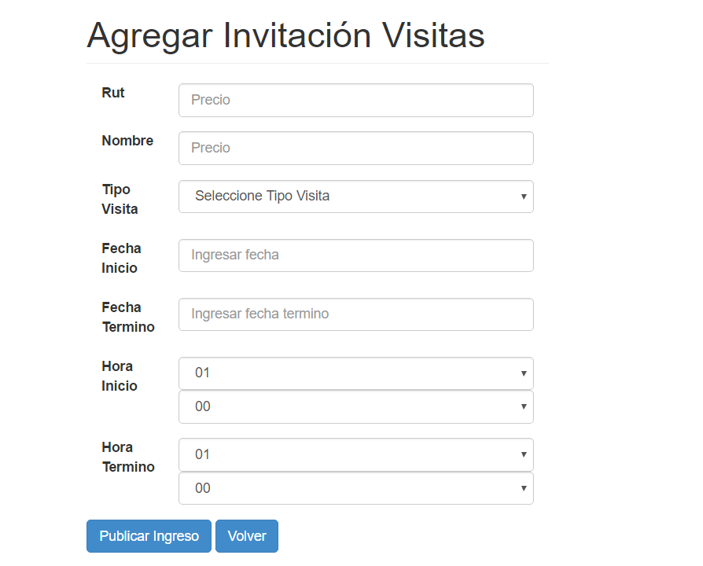

Agregar mail (esto para que se comparta la invitación con quien está invitado, idealmente si incluye un link con la ubicación en google maps o waze, ordenar con primero (nombre, rut, tipo visita, email para invitación, fecha inicio, fecha termino, hora inicial , hora termino y comentarios (ejemplo: no llamar, llamar al celular para avisar, no hay nadie en casa pero déjenlo pasar (jardinero))) campos opcionales Rut, email, fecha termino, hora inicio y hora termino.

No deja tener multiples usuarios con un solo rut, hay que cerrar sesión para poder entrar desde otro dispositivo

Que debe incluir la versión inicial:

* Portada con sus secciones.
* Mensajes al administrador
* Mensajes a portería.
* Mercado
* Recomendación de servicios con valoración y comentarios.
* Ingresos, invitaciones, “lista de visitas y servicios”, “lista negra”
* Informe de gastos comunes con opción de mostrar a los principales deudores (sin opción de pago online).
* Estado de cuentas del condominios (gastos, ingresos, etc) función administrativa.
* Proyectos con votación (también incluir puntuación con estrellas)
* Información de integrantes de la comunidad, propietarios por casa y también del personal del condominio (administradores y guardias)
* Información de la junta de administración, integrantes, estatutos, estados financieros, actas.
* Turnos vigentes en portería.